201..-201.. Eğitim-Öğretim Yılı Akıncılar Orta Okulu Fen ve Teknoloji Dersi
AAAA II.Dönem III.Yazılı Yoklama Soruları AAA

Adı/Soyadı: Sınıfı:8/ Numarası: Notu:

Aşağıdaki çoktan seçmeli soruların doğru yanıtlarını cevap anahtarına işaretleyiniz.Her bir soru 5 puandır

A

1.Elektromıknatısların N ve S olmak üzere iki kutbu vardır. Kutupları bulmak için sağ elimizin parmakları akım yönünü gösterecek şekilde bobine sarılırsa, elektromıknatısın, baş parmağımızın gösterdiği yöndeki ucu N, diğer ucu ise S kutbu olarak adlandırılır. Bu bilgiler ışığında aşağıdaki şekillerden hangisi bu ifadeyi doğrulamaktadır?
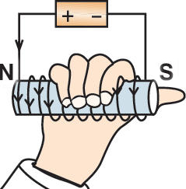
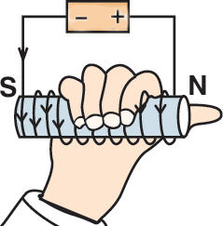
A) B)

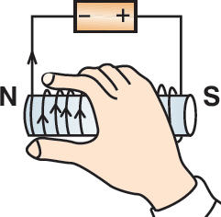
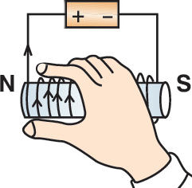
C) D)

2. C₂H₅OH + 3O₂ → XCO₂ + YH₂O
Yukarıdaki denklemde X ve Y sırasıyla nedir?
A) 3,2 B) 2,3 C) 2,2 D) 1,1

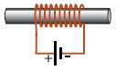
3. Bir öğrenci, elektromıknatısın çekim etkisinin üzerinden geçen akıma göre değiştiğini göstermek istiyor. Bunun için yanda verilen devrenin yanı sıra aşağıdaki devrelerden hangisini kurmalıdır?
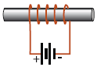
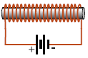
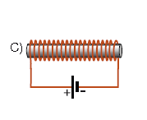
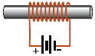
A) B) C) D)

4. Aşağıda verilen bilgilerden hangisi yanlıştır?

A) Isı bir enerji türüdür,birimi kalori ya da joule dür.
B) Isı, madde miktarına bağlıdır.
C) Sıcaklık, maddenin ortalama hareket enerjisidir.
D) Sıcaklık termometre ile ölçülür,birimi derecedir.

5- Bir telin frekansı ve çıkardığı ses ile ilgili aşağıdakilerden hangisi yanlıştır?
A) Telin cinsi değişirse frekansı da değişir.
B) Telin boyu artıkça frekansı da artar.
C) Telin kalınlığı artıkça çıkardığı ses kalınlaşır.
D)Telin gerginliği artarsa frekansı da artar.

6- Farelerde siyah kıl rengi kahverengiye baskındır.
Buna göre melez döl bir fare ile çekinik döl bir farenin çaprazlanmasından aşağıdakilerden hangisi elde edilemez?
I-Ss II- ss III- SS
A)Yalnız I B) Yalnız III
C) I ve II D) II ve III

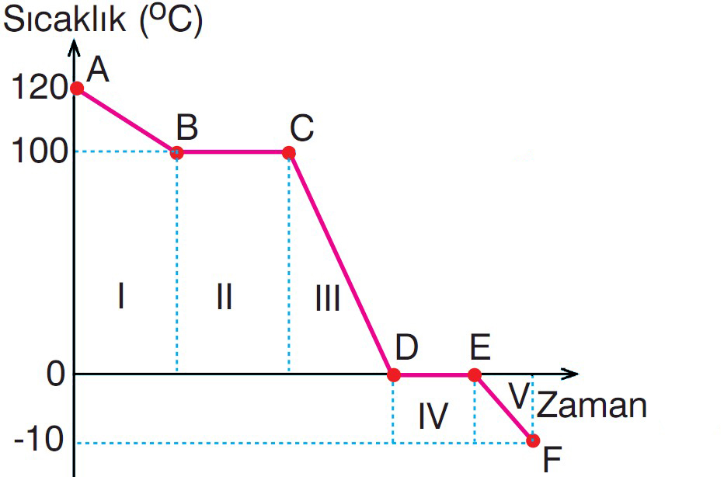
7.

Şekildeki X maddesinin soğuma eğrisiyle ilgili olarak aşağıdaki ifadelerden hangisi yanlıştır?
A) I. zaman aralığında madde gaz haldedir.
B) II. zaman aralığında madde ısı kaybetmektedir.
C) X maddesinin yoğunlaşma sıcaklığı 100 ºC dir.
D) IV. zaman aralığında madde katıdan sıvıya dönüşmektedir.
8.
Madde | E.N(ºC) | K.N(ºC)
X | -80 | -25
Y | -3 | 55
Z | 20 | 90
Yukarıda erime ve kaynama noktaları verilen maddelerin -5ºC deki fiziksel hallerini bulunuz.
X Y Z
A) Gaz Katı Katı
B) Gaz Sıvı Sıvı
C) Sıvı Katı Katı
D) Gaz Sıvı Katı
9. Aleyna güneş ışığının besin yapımına etkisini gözlemek istiyor. Eşit miktarda su verip aynı tür toprağa ektiği özdeş saksı bitkilerini farklı ortamlara koyarak aşağıdaki gibi deney düzeneği hazırlıyor.

Buna göre aşağıdakilerden hangisini yaparsa bu deneyden sonuç alır?
A) Birinci saksının bulunduğu ortamın sıcaklığını 20 derece sıcaklığa çıkarmalı
B) İkinci saksıyı sıcaklığı 12 derece olan ışıklı ortama koymalı
C) Bitkilerden birinin yapraklarını azaltmalı
D) Bitkilerden birine daha az su vermeli
10. Aşağıdaki olaylardan hangisi sesin bir enerji türü olduğunu kanıtlar?
A) Şimşek çaktıktan sonra gök gürültüsünün duyulması
B) Opera sanatçısının çıkardığı ses ile cam bardağı kırabilmesi.
C) Tren rayına kulağını dayayan bir kişinin çok uzakta bulunan trenin sesini duyabilmesi.
D) Karlı havalarda şehirlerin normal günlere oranla çok sesiz olması.

11-
Madde | İlk sıcaklık(°C) | Son sıcaklık(°C) | Öz Isı (J/g°C)
Su | 14 | 20 | 4,18
Alkol | 14 | 24 | 2,54
Demir | 14 | 68 | 0,46
Eşit kütleli su, alkol ve demir özdeş ısıtıcılarla eşit süre ısıtılmış sıcaklık değişimleri kaydedilmiştir. Maddelerin ilk sıcaklıkları,son sıcaklıkları ve öz ısıları tabloda gösterilmiştir.

Tabloyu inceleyen bir öğrencinin aşağıdaki sonuçlardan hangisine ulaşması beklenmez?
A) Öz ısısı düşük olan madde daha kısa sürede soğur.
B) Öz ısısı düşük olan maddenin sıcaklığı daha çok artar.
C) Öz ısısı yüksek olan maddenin sıcaklığı daha az artar.
D) Farklı maddelerin öz ısıları da farklıdır.
12. Aşağıdakilerden hangisi yada hangileri elektriksel güç birimleridir?
I-Kilowatt II-Kilowatt-Saat III-Watt-Saniye IV-Watt

A) I – II B) III – IV C) II – III D) I – IV

13. Ali : Genliği düşük seslerin duyulması daha zordur.
Veli : Sesin şiddeti, frekansı ile ilgilidir.
Selami : Birim zamanda en çok titreşen kaynağın sesi daha incedir.
Ses ile ilgili yukarıdaki ifadelerden hangileri doğrudur?
A) Ali-Veli B) Veli-Selami C) Ali-Selami D) Ali-Veli-Selami

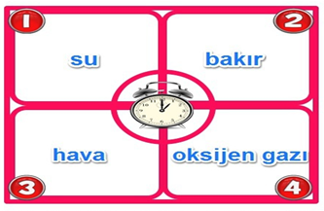
14.Aşağıda ortasında çalar saat bulunan dört ayrı ortamdan oluşan düzenek resmedilmiş tir. Bu düzenekte hangi numaralı ortamda bulunan kişi çalar saatin sesini en erken duyar?
A) 1 B) 2 C) 3 D) 4

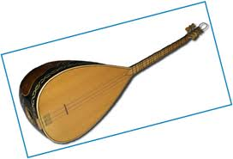
15 Titreşen bir bağlama teli için;
I. Boyu kısaldıkça ses incelir.
II. Gerginliği arttıkça ses incelir.
III. Kalınlığı azaldıkça ses kalınlaşır.
hangileri doğrudur?
A) I ve II B) Yalnız II C) I , II ve III D) II ve III

16. Kükürt dioksit ve azot oksit gibi fosil yakıt artıklarının doğal su döngüsüne karışması ve yağmur içinde çözünerek yeryüzüne ulaşması sonucu asit yağmurları oluşur.
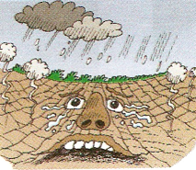
Asit yağmurlarının zararları arasında aşağıdakilerden hangisi yer alır?
I.İnsanlarda sağlık sorunlarına yol açar.
II. Binalara zarar verir.
III. Toprağın verimi düşer.
IV. Göllerdeki canlıların ölümüne neden olur.
A)Yalnız III B)I ve IV C)I, III ve IV D)I, II, III ve IV

Şekil-III
K
K
Z sıvısı
Şekil-I
K
K
X sıvsı
18N
Şekil-II
K
K
Y sıvısı
21N
16N
17-

X,Y ve Z sıvılarında daldırılan K cisminin bağlı olduğu dinamometrelerin gösterdiği değerler şekillerdeki gibidir. Buna göre sıvıların yoğunluklarını sıralayınız?

A) X >Y > Z B) Y > Z >X C) Z >X > Y D) X = Y = Z

Aşağıdaki klasik soruları cevaplayın. Her bir soru 5 puandır

B

1. Fotosentez olayını anlatınız.

2- Elektromotor şeklini çiziniz, anlatınız.

3- özısı, erime ısısı, oksijenli solunum tanımlarını yapınız.

CEVAP ANAHTARI
1 |  |  |  |  | 11
2 |  |  |  |  | 12
3 |  |  |  |  | 13
4 |  |  |  |  | 14
5 |  |  |  |  | 15
6 |  |  |  |  | 16
7 |  |  |  |  | 17
8 |  |  |  |  | 18
9 |  |  |  |  | 19
10 |  |  |  |  | 20

